**A világ legnépesebb városai**

Az UTF-8 kódolású varosok.csv állomány a világ legnépesebb városainak adatait tartalmazza. A feladat során ezekkel az adatokkal kell dolgoznia.

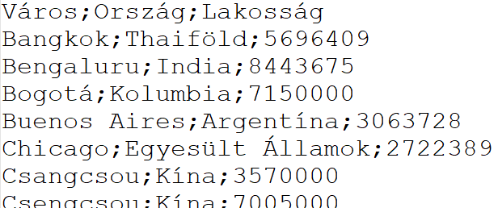Minta a fájlból:

1. Készítsen programot a következő feladatok megoldására, amelynek a forráskódját Legnepesebb néven mentse el!
2. Hozzon létre egy listát és másolja bele a varosok.csv állományban lévő adatokat!
3. Határozza meg és írja ki a képernyőre a minta szerint, hogy város szerepel a listában!
4. Számolja meg és írja ki a képernyőre a minta szerint, hogy hány olyan város van a listában, amelynek a lakossága meghaladja a 10 milliót!
5. Keresse meg és írja ki a minta szerint képernyőre a legnépesebb város adatait!
6. Határozza meg, a listában szereplő kínai városok lakóinak a számát, és a minta szerint írja ki!
7. Kérje be a felhasználótól egy ország nevét és írja ki, a minta szerint, hogy az országból szerepel-e város a listában! A keresést ne folytassa, ha az eredményt meg tudja határozni!

Minta:

3. feladat: A listában 55 város szerepel.

4. feladat: Legalább 10 milliós városok száma: 17.

5. feladat: Legnépesebb város:

Neve: Sanghaj

Ország: Kína

Lakosság: 23390000 fő

6. feladat: A 17 legnagyobb kínai város összlakossága: 158647228

7. feladat: Kérem az ország nevét: Peru

Perui város szerepel a listában.

Minta 2:

3. feladat: A listában 55 város szerepel.

4. feladat: Legalább 10 milliós városok száma: 17.

5. feladat: Legnépesebb város:

Neve: Sanghaj

Ország: Kína

Lakosság: 23390000 fő

6. feladat: A 17 legnagyobb kínai város összlakossága: 158647228

7. feladat: Kérem az ország nevét: Magyarország

Magyarországi város nem szerepel a listában.